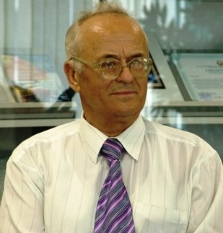
Сцяпан Сцяпанавіч Лаўшук (нар. 28 ліпеня 1944, г. Васілевічы Рэчыцкага раёна Гомельскай вобласці) — беларускі літаратуразнавец, пісьменнік. Член-карэспандэнт НАН Беларусі (2004), доктар філалагічных навук (1998), прафесар. Нарадзіўся ў сям'і рабочых. Пасля заканчэння Васілевіцкай сярэдняй школы №2 (1961) працаваў рабочым у Пермскай вобласці і ў Васілевічах. Скончыў філалагічны факультэт БДУ (1967). Працаваў настаўнікам беларускай мовы і літаратуры, намеснікам дырэктара ў Дзятлавіцкай, Лахвенскай сярэдніх школах, загадчыкам аддзела арганізацыйна-камсамольскай работы райкама камсамола, дырэктарам Бродніцкай васьмігодкі Лунінецкага раёна. У 1970-73 займаўся ў аспірантуры пры Інстытуце літаратуры імя Янкі Купалы АН БССР, пасля заканчэння якой працаваў да 2007 уключна малодшым, старшым, галоўным навуковым супрацоўнікам гэтага інстытута, затым галоўным навуковым супрацоўнікам Інстытута мовы і літаратуры НАН Беларусі. З 2012 - галоўны навуковы супрацоўнік Цэнтра даследаванняў беларускай культуры, мовы і літаратуры. Член СП СССР з 1982. З 1972 выступае як крытык, літаратуразнавец. Даследуе праблемы развіцця беларускай драматургіі. Аўтар кніг «Сучасная беларуская драматургія» (1977), «Станаўленне беларускай савецкай драматургіі (20-я - пачатак 30-х гг.)» (1984), «Кандрат Крапіва і беларуская драматургія» (1986, 2002), «На драматургічных скрыжаваннях» (1989), «Гарызонты беларускай драматургіі» (2010), брашур . Складальнік кнігі «Беларуская дакастрычніцкая драматургія» (1978), зборніка У. Галубка «Творы» (1983), зборнікаў «П'есы» (1984), Збору твораў у 5 т. А. Макаёнка (1986-1990), фотаальбома «Кандрат Крапіва» (1989), збору твораў Кандрата Крапівы ў 6 тт. (1997-2004).
У верасні 2011г. С. С. Лаўшук наведаў Лунінецкі раён ў рамках Міжнароднай навукова-асветніцкаай экспедыцыі з Благадатным Агнём ад Гроба Гасподняга ў Іерусаліме.
С. С. Лаўшук і Лунінец
Канапацкая,Т. “Дарога да святынняў” праз лунінецкі край [ удзел С. Лаўшука ў Міжнароднай навукова-асветніцкай экспедыцыі] / Таццяна Канапацкая //Лунінецкія навіны. 2011. 7 верасня

